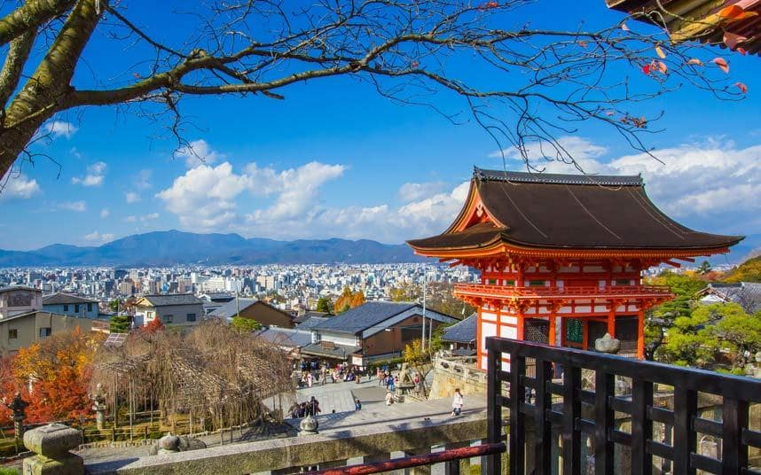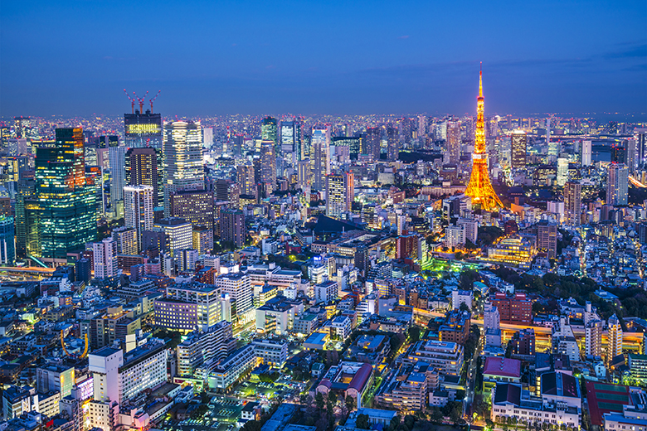**Booking TEL +39 06 45 67 75 32**

[**info@evasionicral.com**](mailto:info@evasionicral.com) **-** [**www.evasionicral.com**](http://www.evasionicral.com/)

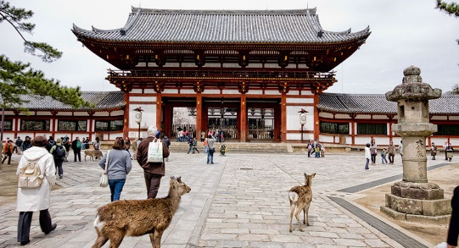**Indimenticabile GIAPPONE**

**Tour garantiti minimo 2 persone**

BASSA stagione: 11,18,25 Gennaio / 1,22,29 Febbraio / 30 Maggio / 6,13,20 Giugno / 5,12 Dicembre 2020

ALTA stagione: 8,15 Febbraio / 9,16,23 Maggio / 27 Giugno / 4 Luglio / 22,29 Agosto / 5,12,19,26 Settembre

3,10 Ottobre / 28 Novembre / 19 Dicembre 2020

ALTISSIMA stagione: 7,14,21,28 Marzo / 4,11,18,25 Aprile /2 Maggio /17,24,31 Ottobre / 7,14,21 Novembre 2020

OLIMPIADI: 11,18,25 Luglio / 1,8,15 Agosto 2020 (quote di partecipazione e disponibilità su richiesta)

**QUOTA DI PARTECIPAZIONE € 2.945,00**

**Per persona in camera doppia**

**Gli operativi voli saranno comunicati alla prenotazione del viaggio**

**\*\*\* la tariffa aerea è garantita fono ad esaurimento posti possibilità di adeguamento tariffario**

***PROGRAMMA***

**1°Giorno: ITALIA/GIAPPONE**

Partenza dall’Italia con volo di linea per Tokyo. Pasti e pernottamento a bordo.

**2°Giorno: TOKYO**

Arrivo all’aeroporto di Tokyo Narita o Haneda. Incontro con assistente parlante Inglese e trasferimento in hotel con servizio di taxi condiviso (senza assistente al seguito). Arrivo e sistemazione in hotel, camere disponibili dalle ore 15.00. Pranzo e cena non inclusi. Pernottamento hotel VILLA FONTAINE SHIODOME 3* o similare.

**Giorno 3: TOKYO**

Prima colazione in albergo. Visita intera giornata a Tokyo, con mezzi di trasporto pubblico e guida parlante italiano: Giardini Hamarikyu, Tempio di Kannon ad Asakusa e passeggiata lungo la via commerciale Nakamise, Ueno con visita al Santuario Toshogu, Santuario Meiji Jingu, incrocio di Shibuya e statua di Hachiko. Rientro in albergo. Pranzo e cena non inclusi. Pernottamento hotel VILLA FONTAINE SHIODOME 3* o similare.

**Giorno 4: TOKYO**

Prima colazione in albergo. Giornata a disposizione per visite ed attività individuali. Possibilità di partecipare all’optional tour (qui di seguito) con un costo addizionale. Pranzo e cena non inclusi. Pernottamento hotel VILLA FONTAINE SHIODOME 3* o similare

• Optional tour A: Min 2 persone

Visita mezza giornata con mezzi di trasporto pubblico e assistente parlante italiano, pranzo escluso. Visita a: il santuario di Nezu, il cimitero di Yanaka, il tempio di Tennoji, il tempio di Kannonji e la via dello shopping più tradizionale di Tokyo, Yanaka-Ginza.

**Giorno 5: TOKYO - KAMAKURA - TOKYO**

Prima colazione in albergo. Escursione intera giornata a Kamakura con mezzi di trasporto pubblico e guida parlante italiano: Santuario Tsurugaoka Hachimangu, Tempio Kotoku-in con la statua del Grande Buddha di Kamakura, Hasedera. Rientro a Tokyo. Pranzo e cena non inclusi. Pernottamento hotel TOKYO PRINCE 3* o similare.

**Giorno 6: TOKYO - TAKAYAMA**

Consegna del bagaglio alla reception dell’hotel (1 collo a persona). Le valigie verranno spedite direttamente all’hotel di Kyoto. Predisporre un bagaglio a mano con il necessario per 2 notti. Prima colazione in albergo. Incontro con la guida parlante italiano e trasferimento con i mezzi pubblici alla stazione JR di Shinagawa o Tokyo. Partenza per Takayama via Nagoya con treno superveloce Shinkansen e treno Limited Express, posti prenotati in seconda classe (circa 4 ore e mezza di viaggio, con guida al seguito).

Arrivo a Takayama e visita della città: Takayama Jinya, quartiere Kami Sannomachi. Pranzo e cena non inclusi. Pernottamento all’hotel HIDA PLAZA 3* o similare.

**Giorno 7: TAKAYAMA - SHIRAKAWAGO - KANAZAWA**

Prima colazione in albergo. Partenza per Shirakawago con mezzo di trasporto pubblico, visita dell’antico villaggio. Proseguimento per Kanazawa e visita della città, una delle più belle del Giappone: giardino Kenrokuen, Nomura Samurai House. Pranzo e cena non inclusi. Pernottamento all’hotel MYSTAYS PREMIER KANAZAWA 3* o similare.

**Giorno 8: KANAZAWA - KYOTO**

Prima colazione in albergo. Trasferimento libero alla stazione. Partenza per Kyoto con treno, posti prenotati in seconda classe (circa due ore di viaggio, senza guida). Arrivo alla stazione di Kyoto, incontro con la guida parlante Italiano, tempo libero per il pranzo e visita della città con mezzi di trasporto pubblico: Tempio Kinkakuji (Padiglione d’Oro), Tempio Ryoanji, quartiere di Gion. Pranzo e cena non inclusi. Pernottamento all’hotel MIYAKO HOTEL KYOTO HACHIJO 3* SUP. o similare.

**Giorno 9: KYOTO**

Prima colazione in albergo. Visita di mezza giornata a Kyoto con mezzi di trasporto pubblico: Castello di Nijo e quartiere di Arashiyama (Tempio Tenryuji, Foresta di Bambù, Ponte Togetsukyo). Il tour termina ad Arashiyama con un pranzo, pomeriggio libero a disposizione. Cena non inclusa. Pernottamento all’hotel MIYAKO HOTEL KYOTO HACHIJO 3* SUP. o similare.

**Giorno 10: KYOTO (NARA & FUSHIMI INARI)**

Prima colazione in albergo. Giornata a disposizione per visite ed attività individuali. Possibilità di girare per la città di Kyoto utilizzando il biglietto giornaliero valido sulla rete bus della città. Pranzo e cena non inclusi. Pernottamento all’hotel MIYAKO HOTEL KYOTO HACHIJO 3* SUP. o similare. Possibilità di partecipare all’optional tour (qui di seguito) con un costo addizionale.

• Optional tour B: Min 2 persone

Visita d’intera giornata con mezzi di trasporto pubblico e guida parlante italiano, pranzo escluso. Visita a: il Santuario di Kasuga Taisha (area esterna), il famoso Tempio Todaiji che ospita la statua del Grande Buddha, passeggiata nel Parco di Nara, conosciuto per la presenza di numerosi cervi che circolano liberamente. Il Santuario di Fushimi Inari, il cui simbolo più noto è la lunga, quasi interminabile fila di torii rossi che si susseguono uno accanto all’altro come a formare un tunnel.

**Giorno 11: KYOTO - AEROPORTO DI OSAKA**

Prima colazione in albergo. Trasferimento con taxi collettivo all’aeroporto di Osaka Kansai in tempo utile per le operazioni di imbarco.